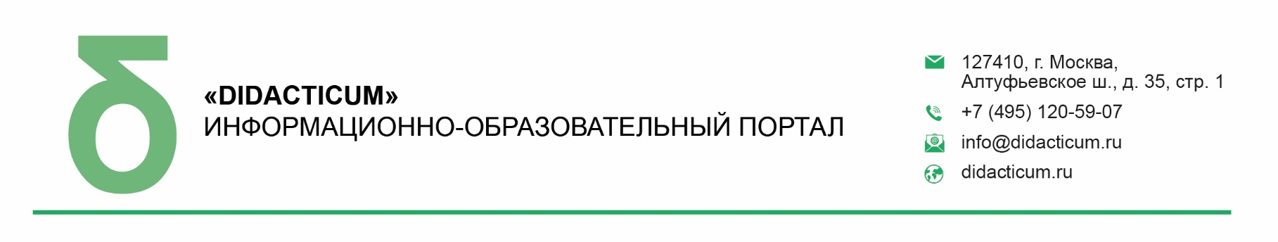

|  |  |
| --- | --- |
| **ИСХ. № ДИ/064 от 21 января 2025 г.**  **Приглашение на Всероссийский онлайн- семинар «Эффективные практические приемы учителя на контрольных мероприятиях»** | **Руководителям муниципальных органов управления образованием** |

**Уважаемые коллеги!**

**С 28 по 29 января 2025 года** пройдет Всероссийский онлайн-семинар для педагогов общеобразовательных организаций **«Эффективные практические приемы учителя на контрольных мероприятиях».** Организатор мероприятияПрофессиональное сообщество педагогов дошкольного образования и информационно-образовательный портал «DIDACTICUM.RU».

**Участие педагогов в мероприятии осуществляется на некоммерческой основе (бесплатно)** за счет средств сообщества и партнеров мероприятия**.**

**Эксперт онлайн-семинара:**

**Волчек Марина Геннадьевна** - кандидат педагогических наук, методист-эксперт, директор АНО ДПО «Образование Сибири» Отличник просвещения, эксперт Всероссийской Лиги родителей, со-основатель движения ПРУЖИНА, мастер по счастью.

**В рамках онлайн-семинара будут рассмотрены следующие вопросы:**

* Как обучающегося научить проверять свою выполненную контрольную работу (чтобы не пытался быстро сдать свою работу без проверки): пошаговый алгоритм с примерами;
* Шесть шагов формирования умения контроля и самоконтроля ученика;
* Как научить обучающихся удерживать цель задания полностью, не пропуская промежуточные шаги: учим разбивать целое на части;
* Обучение личным примером: алгоритм – подсказка;
* Как научить моим обучающихся слУшать и слЫшать, видеть и осуществлять учебную деятельность в школе, практика для: Аудиала, Визуала и Кинестетика

Учитывая высокую значимость мероприятия, дополнительно просим Вас рассмотреть возможность оказания информационной поддержки **Всероссийскому онлайн-семинару: «Эффективные практические приемы учителя на контрольных мероприятиях»,** а именно:

1. Организовать рассылку писем-приглашений ***руководителям общеобразовательных организаций (руководителям школ)***.
2. Разместить анонс мероприятия на официальном сайте.

Для всех желающих принять участие в работе онлайн-семинара обязательна предварительная регистрация на официальной странице мероприятия:

<https://didacticum.ru/events1/online/web280125/>

**Координатор проекта**: Фефилова Анастасия Андреевна тел.: 7 (495) 120-59-07, доб. (119);

Е-mail: a.fefilova@edu-m.ru

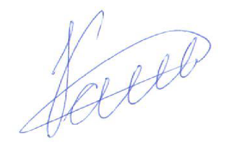

**С уважением,**

**Исполнительный директор М.Е. Кайгородцев­**

Приложение:

1. Письмо-приглашение для рассылки.

Приложение 1.

Письмо-приглашение на

**Всероссийский онлайн- семинар**

**Уважаемые коллеги!**

**С 28 по 29 января 2025 года** пройдет Всероссийский онлайн-семинар для педагогов общеобразовательных организаций **«Эффективные практические приемы учителя на контрольных мероприятиях».** Организатор мероприятияПрофессиональное сообщество педагогов дошкольного образования и информационно-образовательный портал «DIDACTICUM.RU».

**Участие педагогов в мероприятии осуществляется на некоммерческой основе (бесплатно)** за счет средств сообщества и партнеров мероприятия**.**

**Эксперт онлайн-семинара:**

**Волчек Марина Геннадьевна** - кандидат педагогических наук, методист-эксперт, директор АНО ДПО «Образование Сибири» Отличник просвещения, эксперт Всероссийской Лиги родителей, со-основатель движения ПРУЖИНА, мастер по счастью.

**В рамках онлайн-семинара будут рассмотрены следующие вопросы:**

* Как обучающегося научить проверять свою выполненную контрольную работу (чтобы не пытался быстро сдать свою работу без проверки): пошаговый алгоритм с примерами;
* Шесть шагов формирования умения контроля и самоконтроля ученика;
* Как научить обучающихся удерживать цель задания полностью, не пропуская промежуточные шаги: учим разбивать целое на части;
* Обучение личным примером: алгоритм – подсказка;
* Как научить моим обучающихся слУшать и слЫшать, видеть и осуществлять учебную деятельность в школе, практика для: Аудиала, Визуала и Кинестетика.

**Для всех желающих принять участие в работе онлайн-семинара обязательна предварительная регистрация на официальной странице мероприятия:**

<https://didacticum.ru/events1/online/web280125/>

За более подробной информацией обращайтесь в организационный комитет,

тел.: +7 (495) 120-59-07, www.didacticum.ru

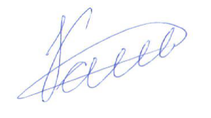

**С уважением,**

**Исполнительный директор М.Е. Кайгородцев­**